Les deux compères François et Jeanclaude ont remis les mains dans le cambouis pour vous concocter un

**16 ième TOUR DE BOURGOGNE à l’ANCIENNE**

**LES 21 et 22 Octobre 2023.**

Les principes adoptés sont simples :

Sous l’égide de la **FFVE** donc pas de licences ;

-Il sera limité à **35 autos** et se fera à partir de Beaune.

**IBIS FERME AUX VINS BEAUNE**

**-RENDEZ VOUS LE SAMEDI MATIN**  POUR Vérifications ENTRE 8 H ET 10 H 30

-DEPART 1ERE AUTO 11 H AVEC 1 2, ou 3 ZR

-Buffet 12 h 15 - 13 h 30 au CHATEAU DE SAVIGNY les Beaune

-DEPART 1ERE AUTO 13 H 45 AVEC 2 voire 3 ZR -arrêt BEL AIR si possible

-retour vers Beaune et Buffet soir

Réservation globale de la nuitée et petit déjeuner faite.35 chambres .

Et PAR CHAQUE CONCURRENT Fait DIRECTEMENT chaque concurrent règlera celle-ci à l’IBIS BEAUNE Ferme aux Vins.

**Dimanche 22 octobre DEPART 8 H 30 2 voire 3 ZR**

Route des grands crus avec 2 ou 3 ZR

**Arrivée 13 H** A THOISY LE DESERT 14 H **BUFFET ET REMISE DES PRIX**.

LIBRE 16 Heures.

INSCRIPTIONS AVANT LE 30 AOUT AVEC LE CHEQUE DE LA Totalité à envoyer à François Belorgey 8 rue Louis Jouvet 21000 DIJON. Avec confirmation par mail [janclod21@yahoo.fr](mailto:janclod21@yahoo.fr)

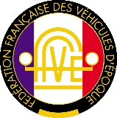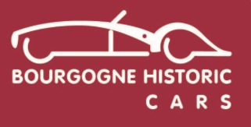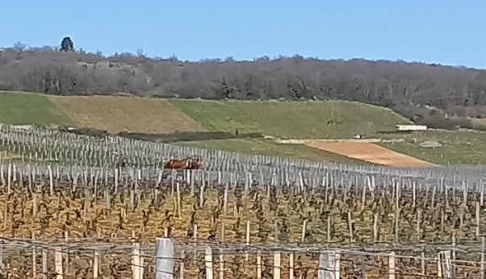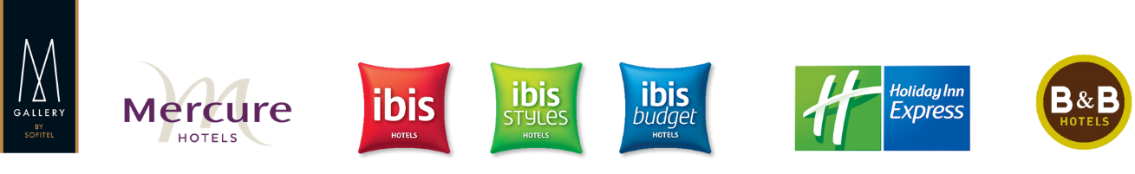***410 € par Equipage (2 personnes) QUI COMPREND LES TROIS REPAS , PLAQUES, Stickers, panneau de portières, SOUVENIRS et prises de temps à l’ancienne, manuelle…***

***(PRIX TRèS SERRé / TOUT a augmenté ! )*** ((